****

* Словарь насчитывает до 1500 произносимых слов.
* Ребенок произносит сложные предложения при обращении.
* Говорит простыми, грамматически оформленными фразами.
* Слова изменяет по числам и падежам.
* Задает вопросы познавательного характера.
* Легко повторяет за взрослыми незнакомые слова, фразы.
* Быстро разучивает стихи, песенки, отрывки из сказок.
* Много звуков произносит правильно.
* Отвечает на вопросы взрослого по сюжетной картине.
* Рассказывает связно по картине знакомую сказку.
* Может доказать, додумать предложение, сказанное взрослым.
* Знает свою половую принадлежность.
* Знает название частей тела, их назначение.
* По детали узнает и называет целое изображение.
* Имеет представление о числе.
* Способен длительно наблюдать, сосредоточивать внимание, увлекаться своей деятельностью.
* Начинает различать правую и левую стороны (может ошибаться).
* Переходит от названия себя в третьем лице к местоимению я.
* Проявляет особый интерес к разговорам взрослых между собой.
* Длительно слушает сказку, читаемую или рассказываемую взрослым или записанную на аудиокассетах.

Литература

Любина Г.А. Детская речь: Пособие для педагогов дошкольных учреждений.- Мн.: Научно-метод. центр учебн. кн. и средств обучения, 2002. -224 с.

*Внимание!*

*Что должно насторожить*

*в речевом развитии трёхлетних детей*

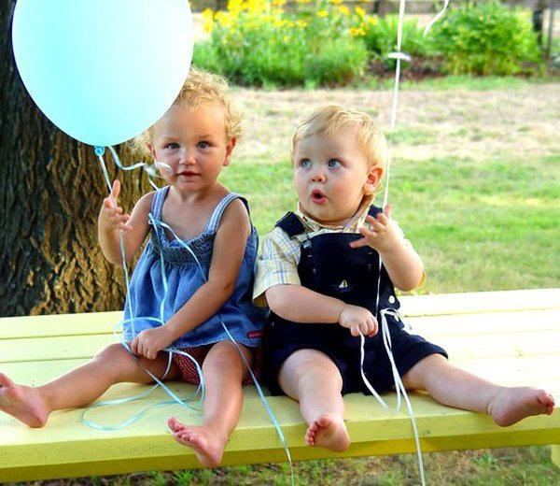

1. Малыш замкнут, не хочет общаться.
2. Говорит очень мало, пытается пользоваться не словами, а жестами, мимикой, позами.
3. Не понимает обращенной к нему речи, не слышит, когда зовут его из другой комнаты, всегда очень внимательно смотрит на губы говорящего.
4. Гнусавит, голос звучит с сиплым носовым оттенком.
5. Захлебывается словами и задыхается при говорении.
6. Речь хлюпающая.
7. Заикается.

Литература

Любина Г.А. Детская речь: Пособие для педагогов дошкольных учреждений.- Мн.: Научно-метод. центр учебной кн. и средств обучения, 2002. – 224 с